MOÇÃO _________/2023.

Exmo. Senhor Presidente,
Exmo. Senhores Vereadores,

O Vereador que esta subscreve, requer que, ouvida a casa e após tramites regimentais, seja enviada moção de congratulação à Rádio Web Novidade de Sete Lagoas, em reconhecimento aos relevantes serviços prestados, principalmente com a cobertura e divulgação do futebol amador em nosso município.

JUSTIFICATIVA: A Rádio Web Novidade nasceu da paixão de vários apaixonados pelo rádio, que trabalham há vários no ramo, com o objetivo de criar uma emissora web diferente, levando como principal lema a paixão pelo trabalho e o compromisso com o ouvinte.
Em Sete Lagoas, a rádio faz a cobertura e divulgação do futebol amador e profissional. A história se faz presente a cada dia e toda equipe trabalha para trazer para o ouvinte a melhor cobertura do futebol, além de uma boa música completando a grade de programação da rádio.
Por isso se faz justo essa moção de forma pública do ente legislativo, em reconhecimento aos relevantes serviços prestados.
Sala de Sessões, 07 de Agosto de 2023.

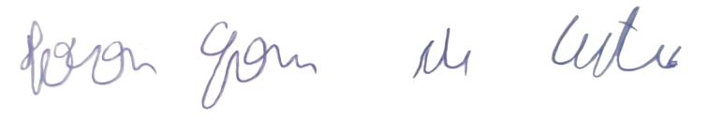
IVSON GOMES DE CASTRO
VEREADOR

